**Benutzerhandbuch**

**Smart Booking**

Buchungsplattform für Eventmanagement-Organisationen

Inhaltsverzeichnis

1. Backend / Sachbearbeiter Login 2

1.1 Backend / Hauptanwendung Überblick 3

1.2 Anfrage im Backend 8

1.3 Buchungen 12

1.4 Kunden 14

1.5 Leistungen 15

1.6 Packages 15

1.7 Partner 17

1.8 Junge Hotels 17

1.9 Statistik 19

1.10 User 20

2. Frontend / Anfrage 22

2.1 Frontend / Endkundenbereich 22

# Backend / Sachbearbeiter Login

Durch den Administrator wird eine URL verteilt, welche zur Backend Anwendung führt.

Diese wird im jeweiligen Browser (Internet Explorer oder Mozilla Firefox) in die Eingabezeile kopiert und ausgeführt oder über einen Link im Browser gestartet.

Danach gelangt man zur Login Seite. Dort werden Benutzername und Passwort eingegeben. Nach einem Klick auf den Button *Login* gelangt man in die Hauptanwendung.

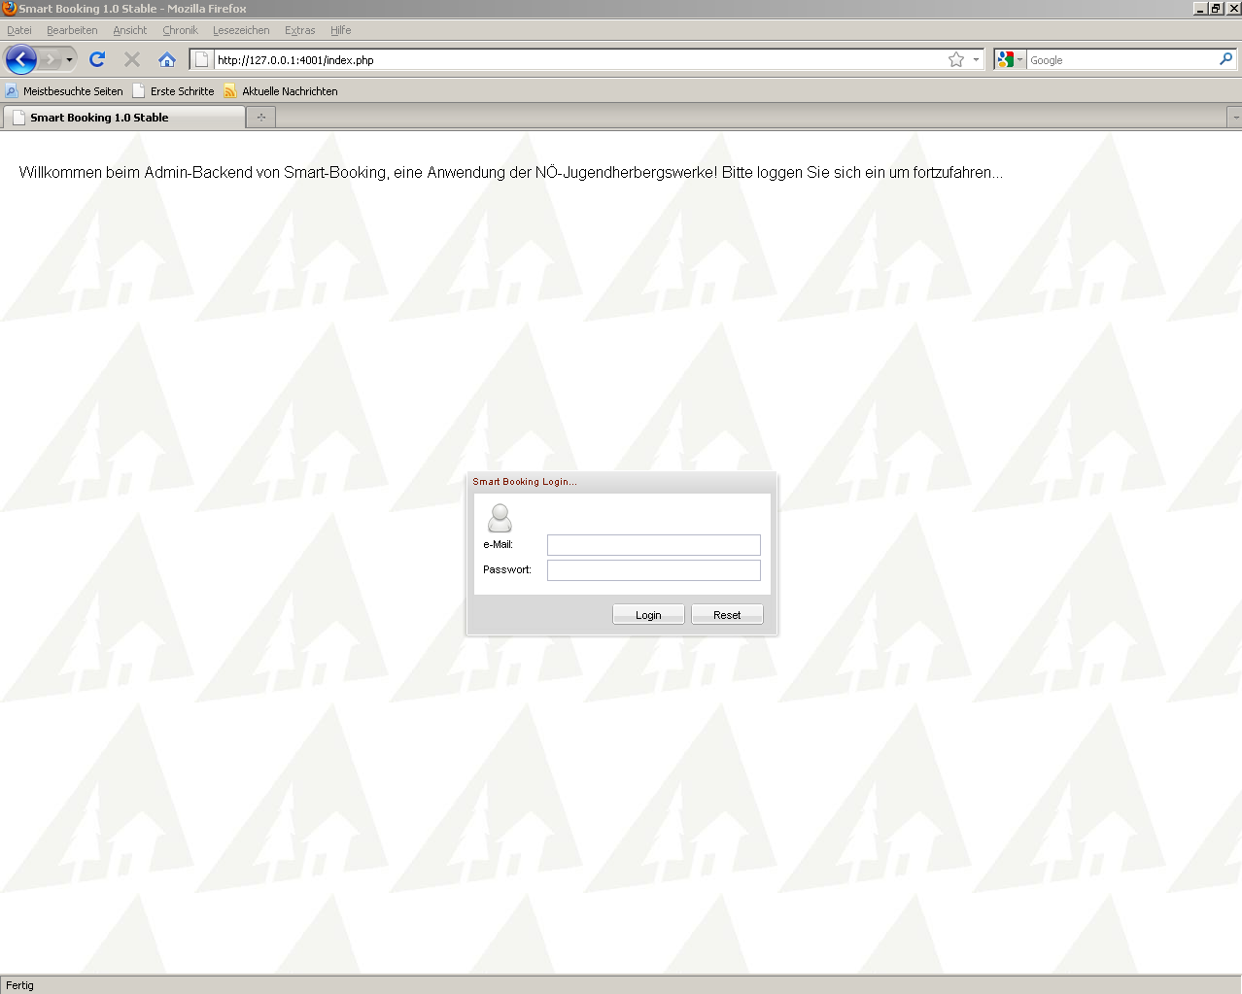

Login Seite

## Backend / Hauptanwendung Überblick

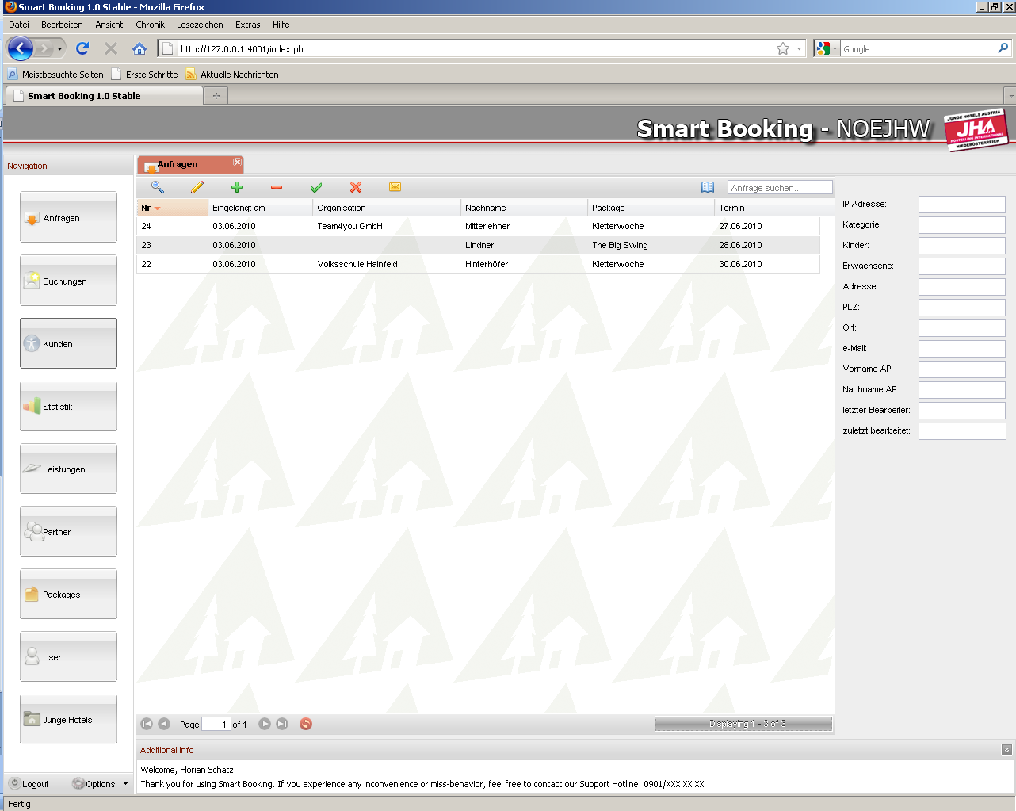

Hauptanwendung

Im Backend – der Hauptanwendung kann man links über die Buttons z.B. *Anfragen, Buchungen, Kunden* usw. zu den jeweiligen Bereichen navigieren.

Es öffnet sich, wie man auf dem Bild erkennen kann, über den Bearbeitungsbuttons jeweils ein gleichnamiger Tab in welchem dann gearbeitet werden kann.

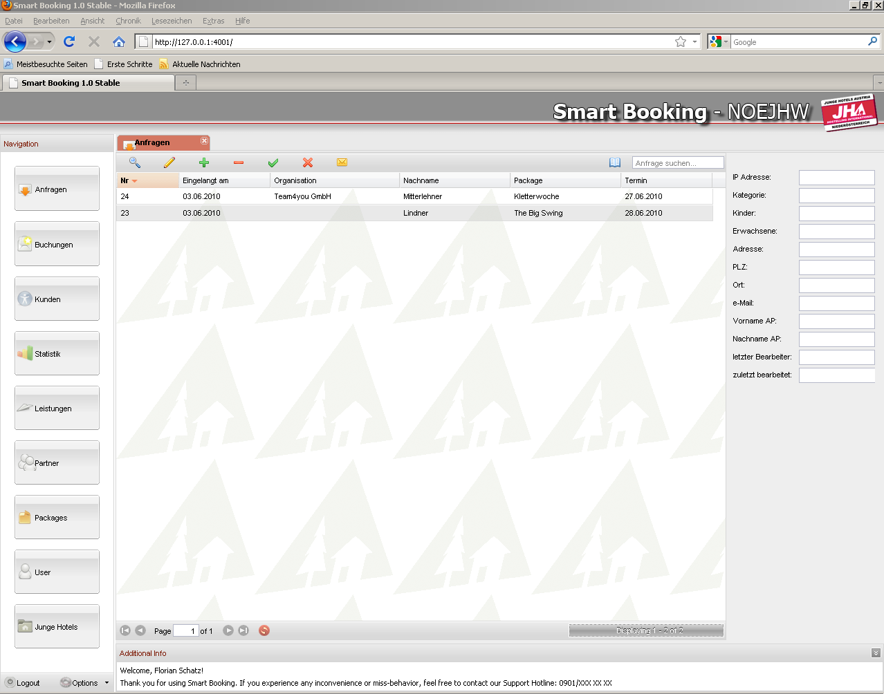

Hautpanwendung - Tabs

Unterhalb des Tabs befinden sie die Bearbeitungsbuttons. In diesem Fall *Ansehen, Bearbeiten*, *+* für eine neue Anfrage, *-* um eine Anfrage zu löschen, ein Häkchen um einen Kunden für eine Buchung zu übernehmen, ein *x* um eine Anfrage abzulehnen und ein Brief Symbol um dem Kunden ein eMail zu senden.



Hauptanwendung - Funktionsbuttons

Auf gleicher Höhe rechts von den Bearbeitungsbuttons befindet sich ein Suchfenster, in welchem man nicht nur die gerade angezeigten Datensätze durchsuchen kann, sondern bei einem dort eingetragenen Suchbegriff werden alle Daten des jeweils geöffneten Tabs durchsucht. In diesem Fall sämtliche Anfragen.

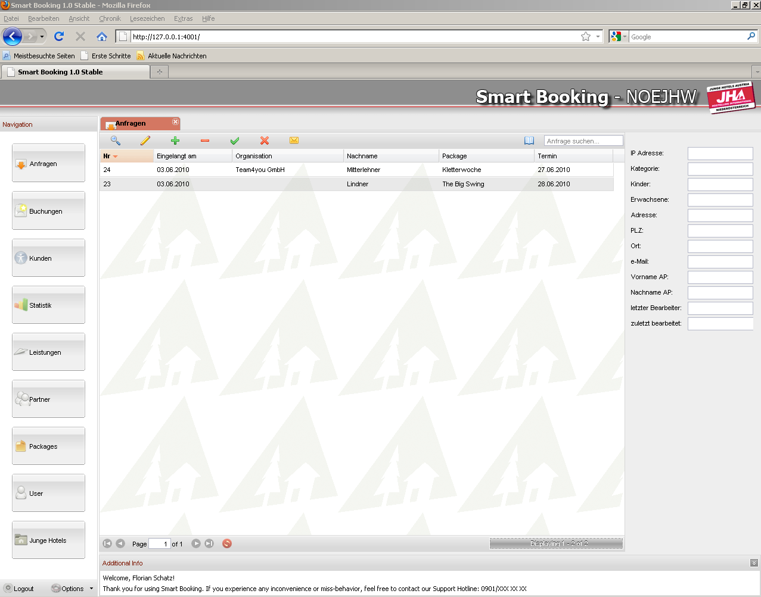

Hauptanwendung - Suchfunktion

Im Zentrum des Fensters ist eine tabellarische Darstellung der gerade vorhandenen Anfragen zu sehen. Hier werden der Übersicht halber immer nur die ersten 10 Datensätze aus der Datenbank angezeigt.

Wie in den meisten Tabellen üblich ist das Sortieren nach gewissen Spalten bzw. das Ein- und Ausblenden dieser möglich.

Durch einen Klick in den Spaltenkopf rechts von der Spaltenüberschrift wird ein Drop Down Pfeil sichtbar welcher diese Funktionalität zur Verfügung stellt.

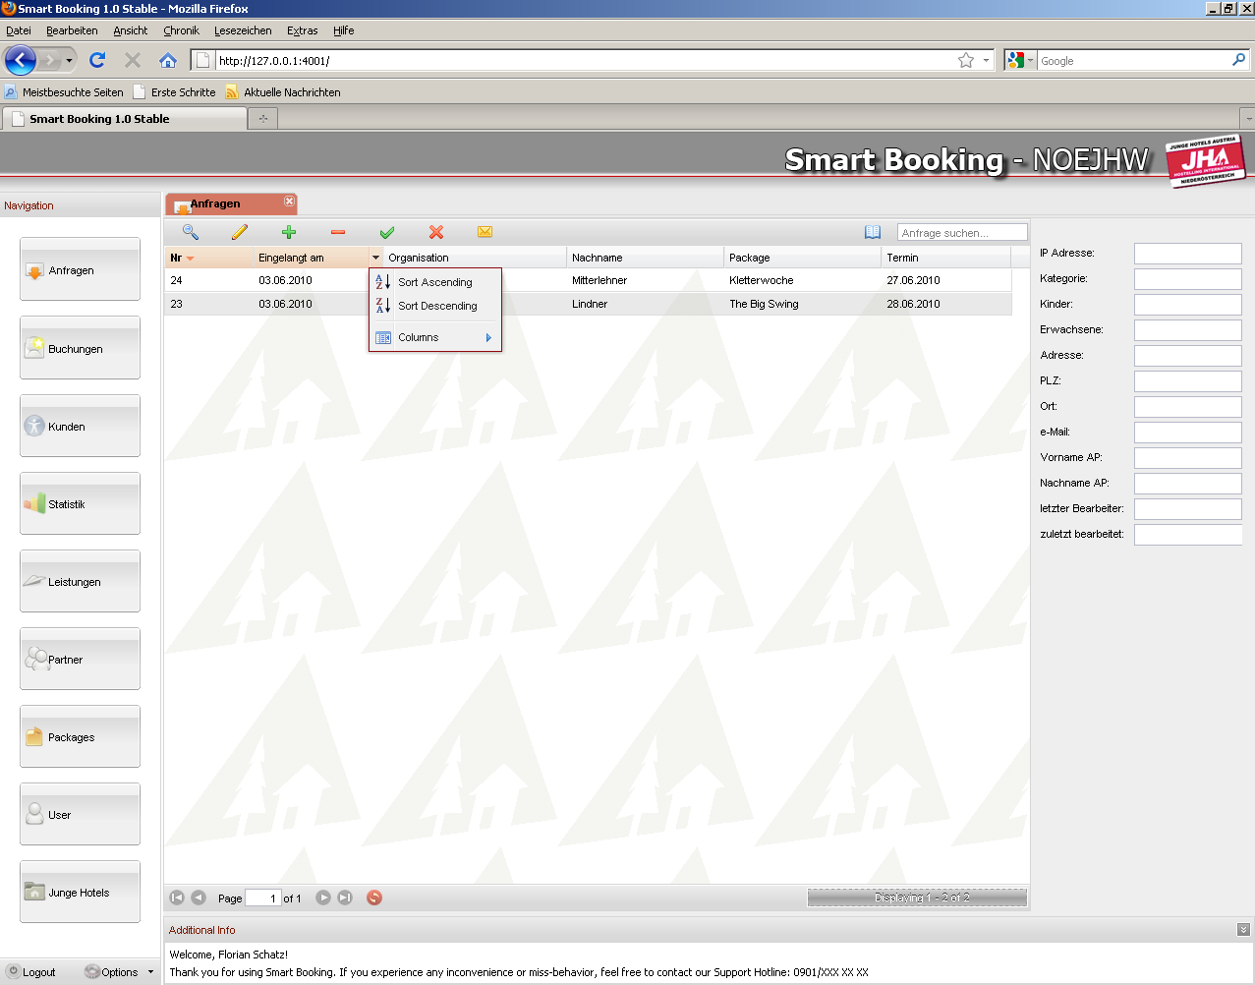

Hauptanwendung – Daten / Sortieren

Sie können unterhalb der Tabelle mit den Pfeiltasten auf die nächsten Datensätze navigieren. Neben den Navigationsbuttons befindet sich ein Refresh Button zur Aktualisierung der angezeigten Datensätze.

Wenn sie in der Tabelle einen Datensatz auswählen erscheinen die wichtigsten dazugehörigen Daten auf der rechten Seite im Detailbereich.

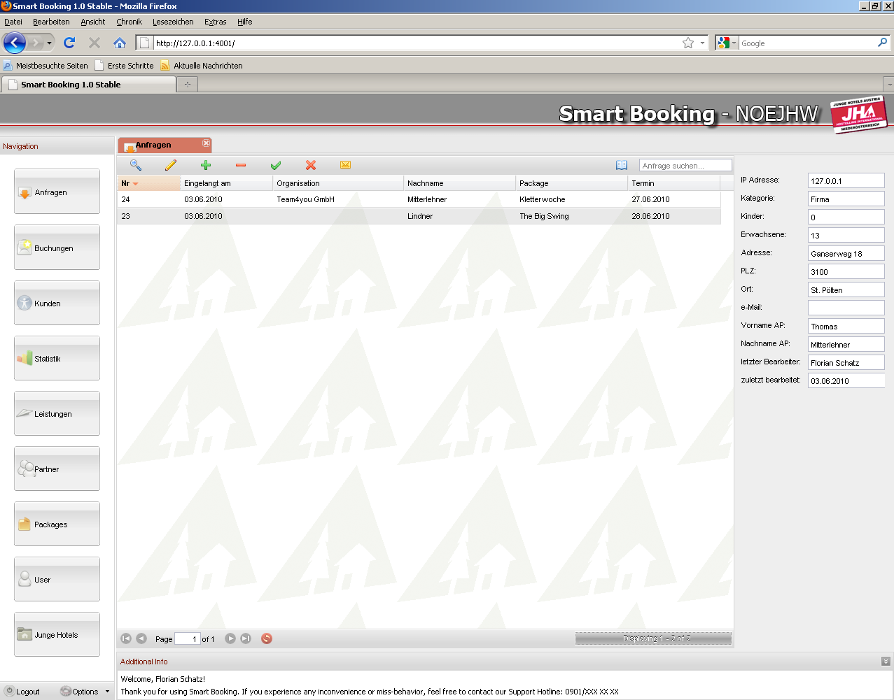

Hauptanwendung – Navigation / Detailbereich

Ganz unten links im Bild haben Sie die Möglichkeit nach getaner Arbeit das Programm ordnungsgemäß durch ein *Logout* zu verlassen.

Mit dem daneben liegenden *Options* Button können eMail Adresse und Passwort geändert werden.

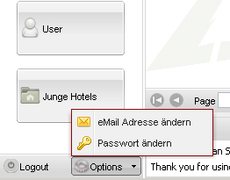

Logout und Optionen

## Anfrage im Backend

Sobald der Kunde seine Anfrage im Frontend ausgefüllt und abgesendet hat befindet sich ein neues Ticket (ein Eintrag bzw. eine Anfrage des Kunden in der Datenbank) im Bereich Anfragen.

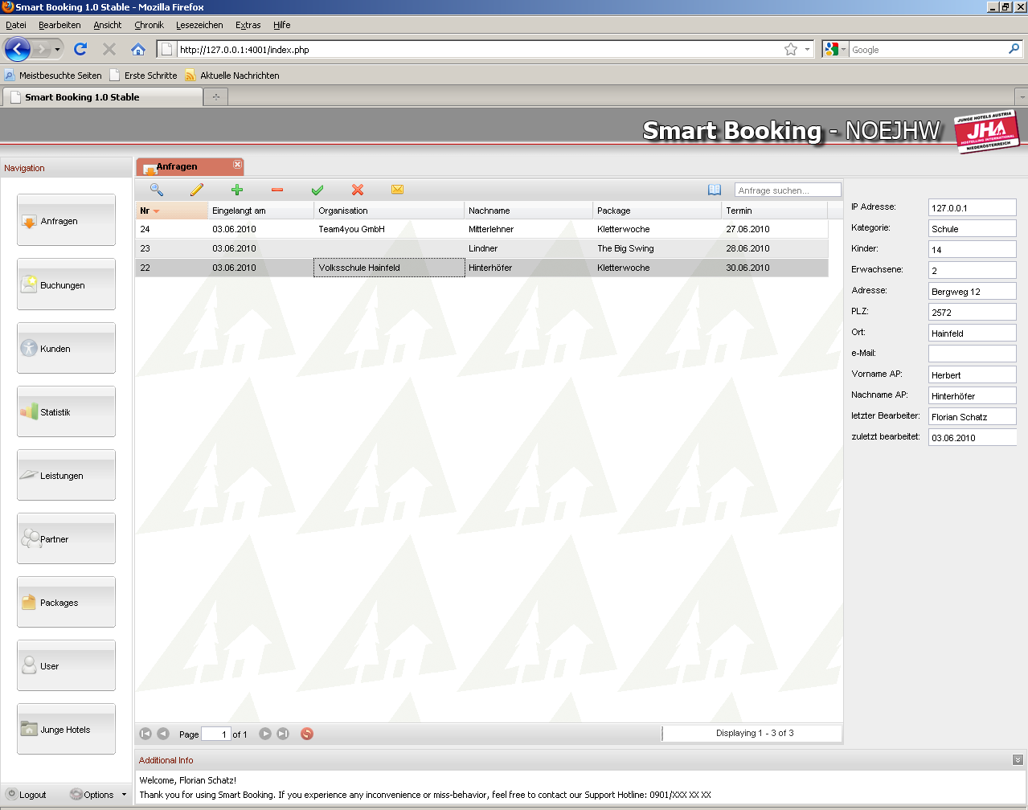

Neues Ticket – z.B. VS Hainfeld

Durch Markieren des gewünschten Datensatzes und durch klicken des Buttons

öffnet sich eine Detailansicht, in welcher sämtliche eingegebenen Daten durchgesehenwerden können.

Dabei wird die Hauptanwendung inaktiv gesetzt, bis das Detailfenster wieder über die Taste *OK* verlassen wird.

Auch im Detailfenster kann wieder über die obenliegenden Tabs zu den einzelnen Teilbereichen navigiert werden.

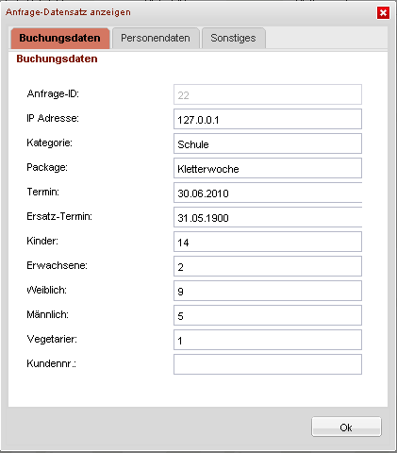

Detailansicht

Über den Button  besteht die Möglichkeit einen Datensatz zu bearbeiten.

Das sich öffnende Fenster gleicht dem Ansichtsfenster, nur dass jetzt die Daten verändert werden können und die Möglichkeit besteht alle Änderungen über einen *Save* Button zu speichern.

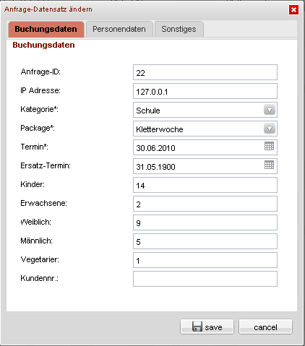

Anfrage ändern

Über den Button  wird ein neuer Datensatz angelegt. Das Anlageprozedere gleicht dem Ändern eines Datensatzes.

Über den Button  kann eine Anfrage gelöscht werden. Nach Bestätigung einer Rückfrage ist der Datensatz aus der Tabelle verschwunden.

Über den Button  wird eine Anfrage / Kunde zu einer Buchung übernommen.

Es öffnet sich ein Fenster in welchem links die Kundendaten der Anfrage und im rechten Teil Vorschläge von schon existenten oder ähnlichen Kunden erscheinen.

Nun besteht die Möglichkeit einerseits den neuen Kunden durch drücken des Buttons *Neuer Kunde* zu übernehmen. Oder andererseits einen schon bestehenden Kunden aus der rechten Auswahl zu wählen und mit dem Button *Bestehender Kunde* zu bestätigen.

Falls ein schon existenter Kunde gewählt wird besteht in einem weiteren Schritt noch die Möglichkeit die Daten der Ansprechperson auf den neuesten Stand zu bringen.

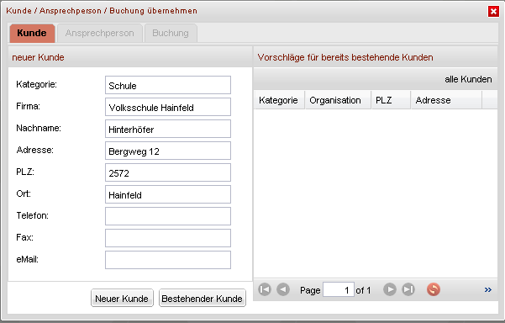

Kundenauswahl

Nach der Kundenauswahl erscheinen noch die restlichen Buchungsdaten, welche dann mit einem Klick auf den Button *Buchung übernehmen* in eine Buchung übernommen werden.

Sobald die Anfrage als Buchung übernommen wurde verschwindet der Datensatz aus den Anfragen und wird in den Bereich Buchungen übertragen, wo er weiter bearbeitet werden kann.

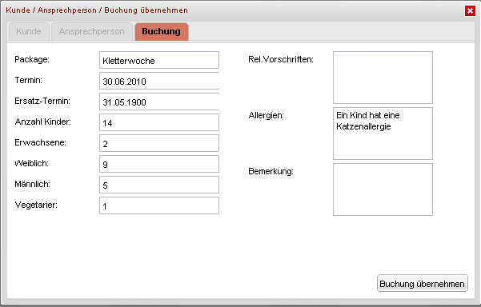

Buchung übernehmen

## Buchungen

Sobald eine Anfrage in eine Buchung übernommen wurde kann sie dort weiter bearbeitet werden.

Im Fenster Buchungen gibt es neben der normalen Darstellung der Tabelle auch die Möglichkeit den Buchungsstatus durch doppelklick auf den zu ändernden Status per Drop Down Feld zu ändern.

Weiters gibt es auf gleicher Höhe der Bearbeitungsbuttons **rechts eine Filtermöglichkeit** nach dem jeweils gewünschten Status.

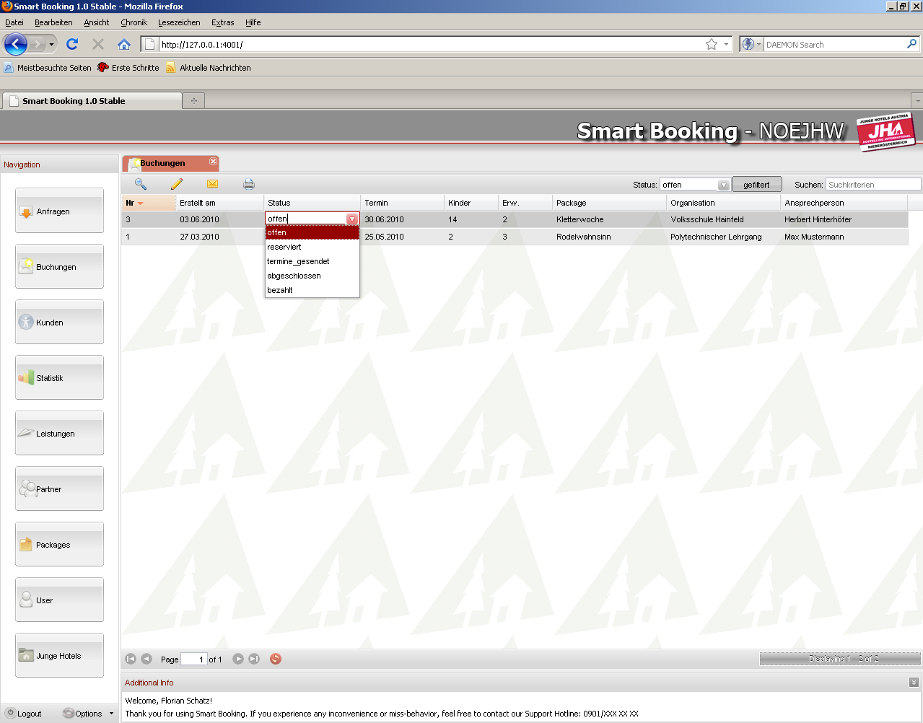

Buchungen Status bearbeiten.

Der Anzeige Button funktioniert sinngemäß genauso wie in Punkt 2.2 beschrieben.

Über den Button gelangt man in den Bearbeitungsbereich der Buchung.

Im sich öffnenden Fenster besteht die Möglichkeit einen Anreisetermin bzw. Ersatztermin festzulegen, die Anzahl der Reisenden zu verändern und oder den Buchungsstatus zu ändern.

Hier **muss** auch eine Resy Buchungsnummer aus dem Programm Resy zugewiesen werden.

Über den Button  gibt es die Möglichkeit dem Kunden eine eMail zu senden und ihn beispielsweise über den Status seiner Buchung zu informieren.

Über den Button  wird eine Ausgabe für den Druck generiert.

Hierbei ist zu beachten, dass der Filter richtig gesetzt ist und dass vor dem Druck im jeweiligen Browser die Seiteneinrichtung auf Querformat eingestellt wurde.

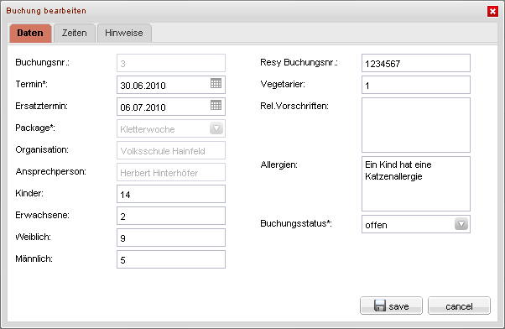

Buchung bearbeiten – Tab Daten

Bei einem Klick auf den oben stehenden Tab Zeiten gelangt man in die Verwaltung des zugewiesenen Paketes. Hier sind alle in dem jeweiligen Package enthaltenen Leistungen aufgelistet und mit einem Standarddatum und einer Standarduhrzeit versehen. Sowohl Leistungsdatum als auch Leistungsuhrzeit können hier individuell angepasst werden.

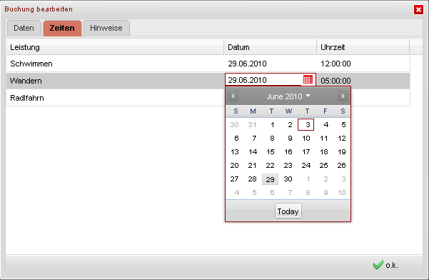

Buchung bearbeiten – Tab Zeiten

Im Tab Hinweise können noch wichtige Hinweise die Gruppe, Schule oder die Buchung betreffend eingegeben und gespeichert werden.

## Kunden

Im Tab Kunden wird die Kundenwartung durchgeführt (Kundenstamm).

Die Funktionsbuttons sind wie in den vorherigen Tabs und Programmteilen beschrieben weitgehend gleich zu handhaben.

Es gibt allerdings auch hier einen neuen Button  namens Kunde – Ansprechperson. Dahinter steckt eine oder mehrere dem Kunden zugeordnete Ansprechperson/en.

Wird ein Kunde markiert und der Button Kunde – Ansprechperson gedrückt öffnet sich ein Fenster in welchem man wieder über die Buttons  Ansprechpersonen hinzufügen oder entfernen kann.

Selbstverständlich lassen sich schon existente Daten durch einen Doppelklick in das jeweilige Feld auch ohne weiters ändern.

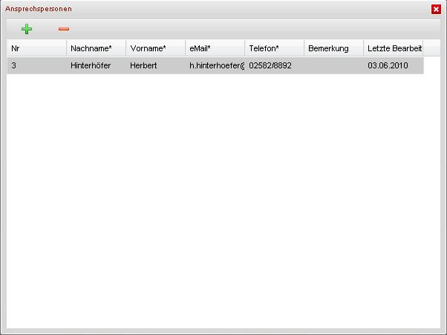

Kunden – Ansprechpersonen

## Leistungen

Leistungen bezeichnen die Tätigkeiten, welche während eines gewissen Zeitraumes in einer der Jugendherbergen unternommen werden können.

Die Funktionsbuttons sind wie in den vorherigen Tabs und Programmteilen beschrieben weitgehend gleich zu handhaben.



Leistungen

## Packages

Packages sind eine Zusammenstellung von Leistungen zu einem Gesamtleistungspaket.

Die Funktionsbuttons sind wie in den vorherigen Tabs und Programmteilen beschrieben weitgehend gleich zu handhaben.

Nach dem Markieren eines Packages besteht die Möglichkeit dem Package im rechten Außenbereich Leistungen zuzuweisen. Über die Buttons 

können nun wieder Leistungen zugewiesen oder entfernt werden.

Durch einen Doppelklick auf eine bestehende Leistung kann diese auch in eine andere geändert werden.



Packages – rechts Zuweisen von Leistungen

## Partner

Partner sind die Anbieter von Leistungen.

Die Funktionsbuttons sind wie in den vorherigen Tabs und Programmteilen beschrieben weitgehend gleich zu handhaben.

Über den  Button können sie hier allerdings dem jeweils markierten Partner eine eMail senden.



Partner

## Junge Hotels

Junge Hotels sind die jeweiligen Jugendherbergen. Also ist der Tab sozusagen eine Jugendherbergswartung.

Die Funktionsbuttons sind wie in den vorherigen Tabs und Programmteilen beschrieben weitgehend gleich zu handhaben.

Wie es auch schon zuvor bei den Packages möglich war Leistungen zuzuordnen ist es auch hier möglich der gerade markierten Jugendherberge rechts außen Packages zuzuweisen, welche am jeweiligen Standort angeboten werden.

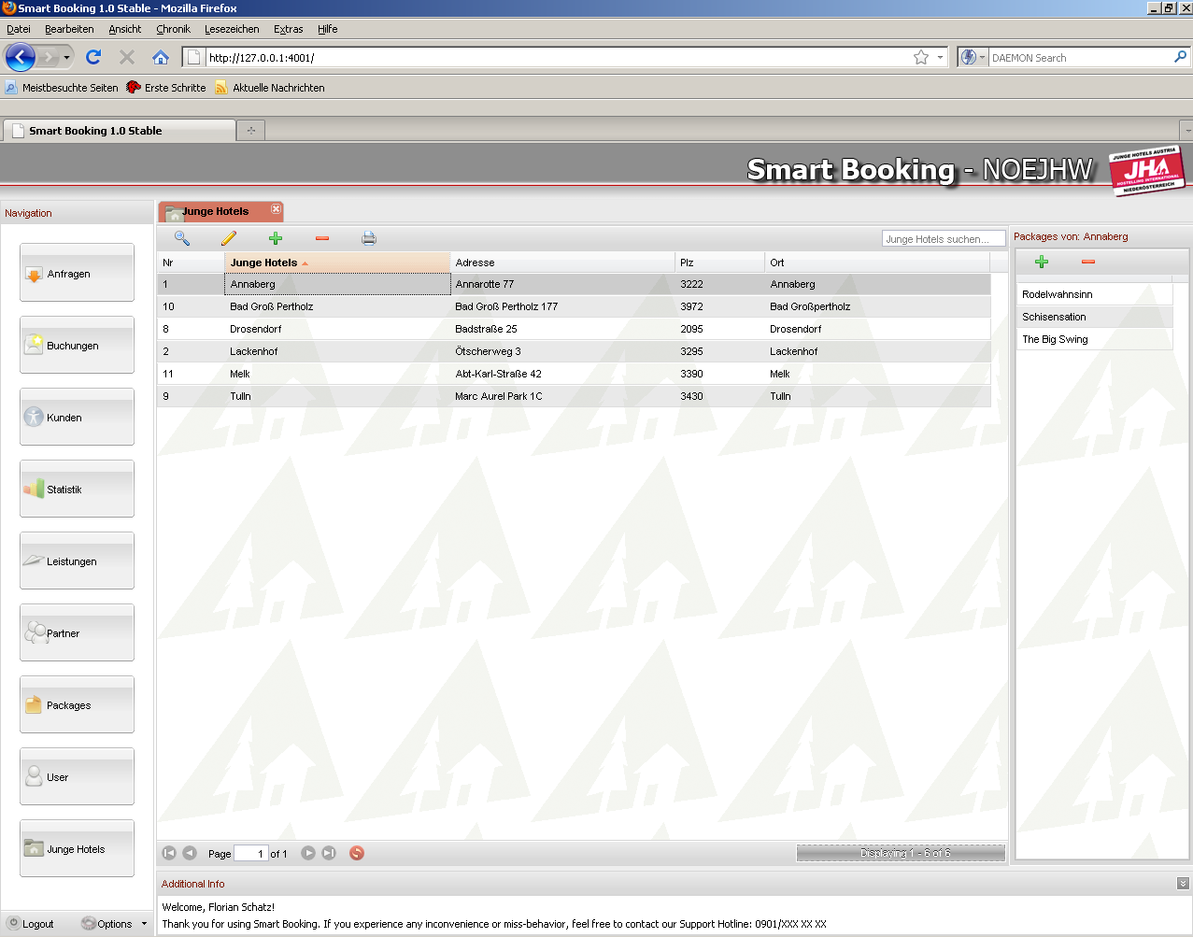

Junge Hotels

## Statistik

Im Bereich Statistik ist es zur Zeit möglich zwei verschiedene Auswertungen zu generieren:

* **Ausgabe nach Jugendherberge:** Sämtliche gebuchten Packages eines Zeitraumes auf der jeweiligen Jugendherberge mit Organisation, Ansprechperson, Packagename, Anreisetermin, Buchungsstatus und Anzahl der teilnehmenden Personen unterteilt in Erwachsene, Kinder und Gesamtsumme.

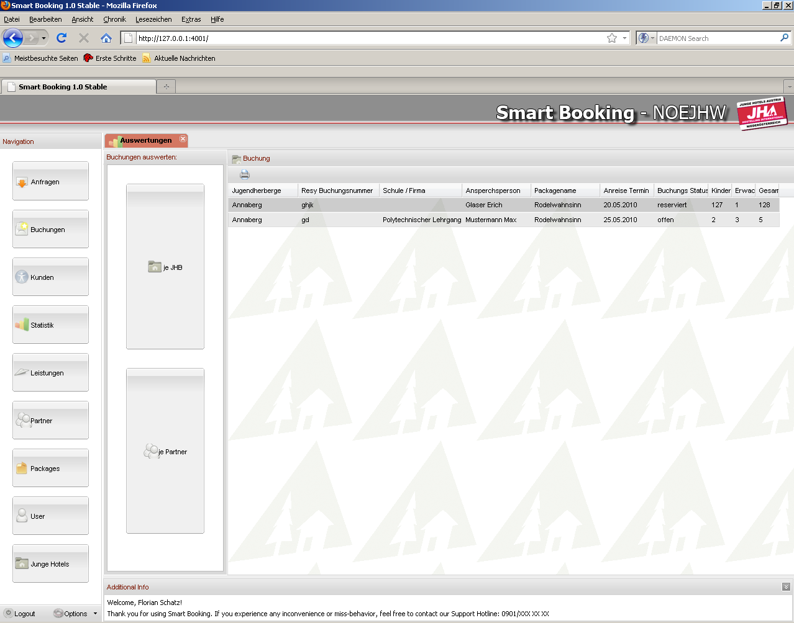

Auswertung je JHB

* **Ausgabe je Partner:**Bei welchem Partner sind in einem bestimmten Leistungszeitraum wieviele Leistungen mit wievielen teilnehmenden Personen gebucht.

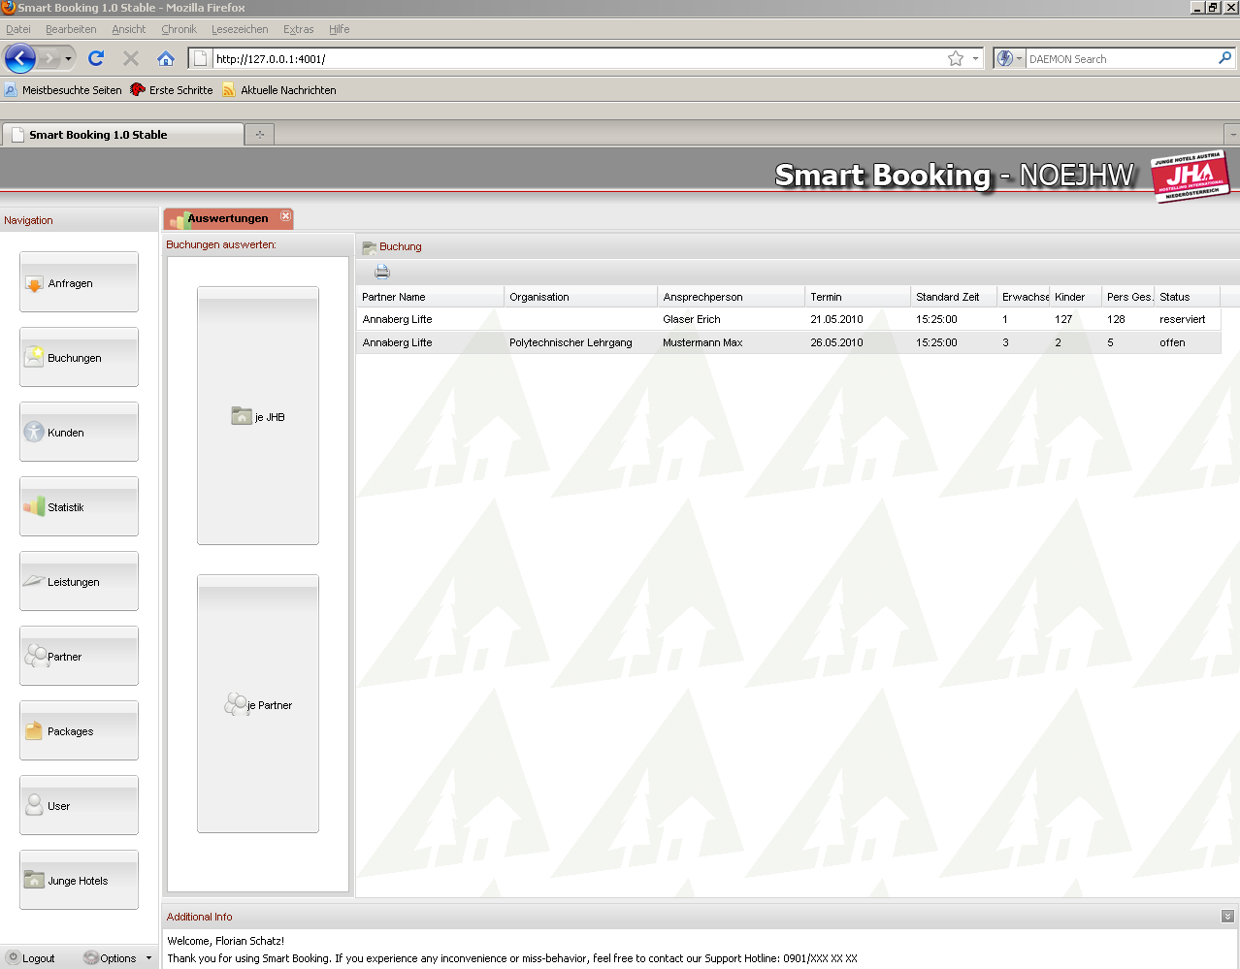

Auswertung je Partner

## User

Das Menü User dient zur Berechtigungssteuerung und somit zur Ausweitung bzw. Einschränkung von Benutzerrechten.

Die Funktionsbuttons sind wie in den vorherigen Tabs und Programmteilen beschrieben weitgehend gleich zu handhaben.

Über den  Button können hier allerdings dem jeweils markierten Benutzer eMailsgesendet werden.

In der angezeigten Tabelle besteht die Möglichkeit bei jedem einzelnen Programmteil / Tab Häkchen zu setzen bzw. diese zu entfernen. Bei einem gesetzten Häkchen hat der markierte Benutzer vollen Zugriff auf den jeweiligen Programmteil, ohne Häkchen hat er keinen Zugriff.

Hier vollzogene Änderungen werden nach dem nächsten Ab- und Anmelden des Benutzers aktiv und es besteht für ihn dann nur noch die Möglichkeit in den für ihn zugelassenen Programmteilen zu arbeiten.



User / Benutzer

# Frontend / Anfrage

## Frontend / Endkundenbereich

Im sogenannten „Frontend“ oder auch Kundenbereich gelangt der Kunde über einen Link auf der Website der Niederösterreichischen Jugendherbergswerke auf ein Eingabeformular in welchem er seine Daten zur Buchungsanfrage eingeben und an die Datenbank senden kann.

Pflichtfelder sind nicht nur hier, sondern auch im gesamten Backendbereich mit einem * am Ende der Feldbezeichnung versehen.

Wenn der Kunde alle seine Daten ausgefüllt hat muss er noch eine einfache Rechenaufgabe lösen und das Ergebnis in das dafür vorgesehene Feld eintragen, damit das Senden seiner Daten funktioniert.

Dies ist ein Sicherheitsaspekt, damit die Datenbank nicht durch einfach geschriebene Programme mit sinnlosen Werten befüllt werden kann.

Nachdem der Kunde auf *Senden* geklickt hat bekommt er eine Bestätigungsmeldung, eine Bestätigungsmail und auch der Sachbearbeiter bekommt eine Informationsmail, dass ein neues Ticket eingelangt ist.

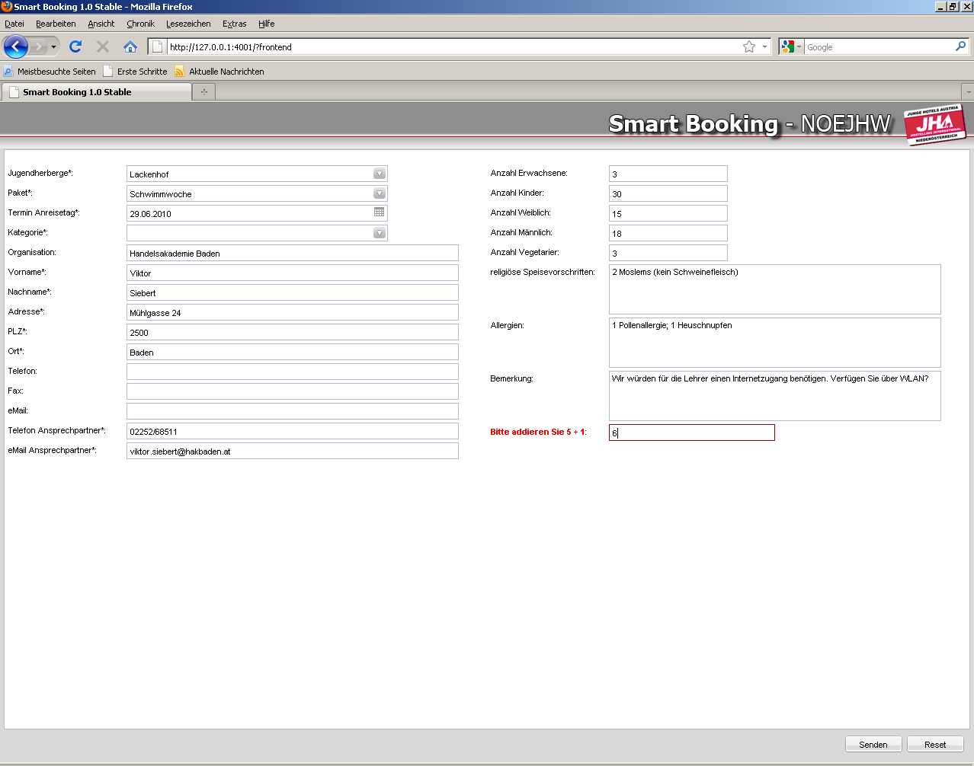

Frontend mit Daten